Nama : Syahrul Aflachul Anam

NIM : 16.12.9506

Kelas : 16 S1SI 08

1. Akses ke situs [www.github.com](http://www.github.com) lalu masuk dengan akun yang kalian buat, lalu masuk repository yang sebelumnya dibuat seperti contoh dibawah

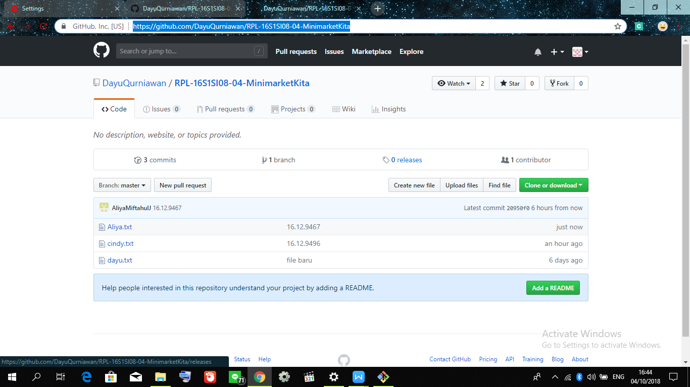

1. Buka Git Bash yang sudah terinstal di laptop, lalu masuk dengan direktori bebas seperti contoh

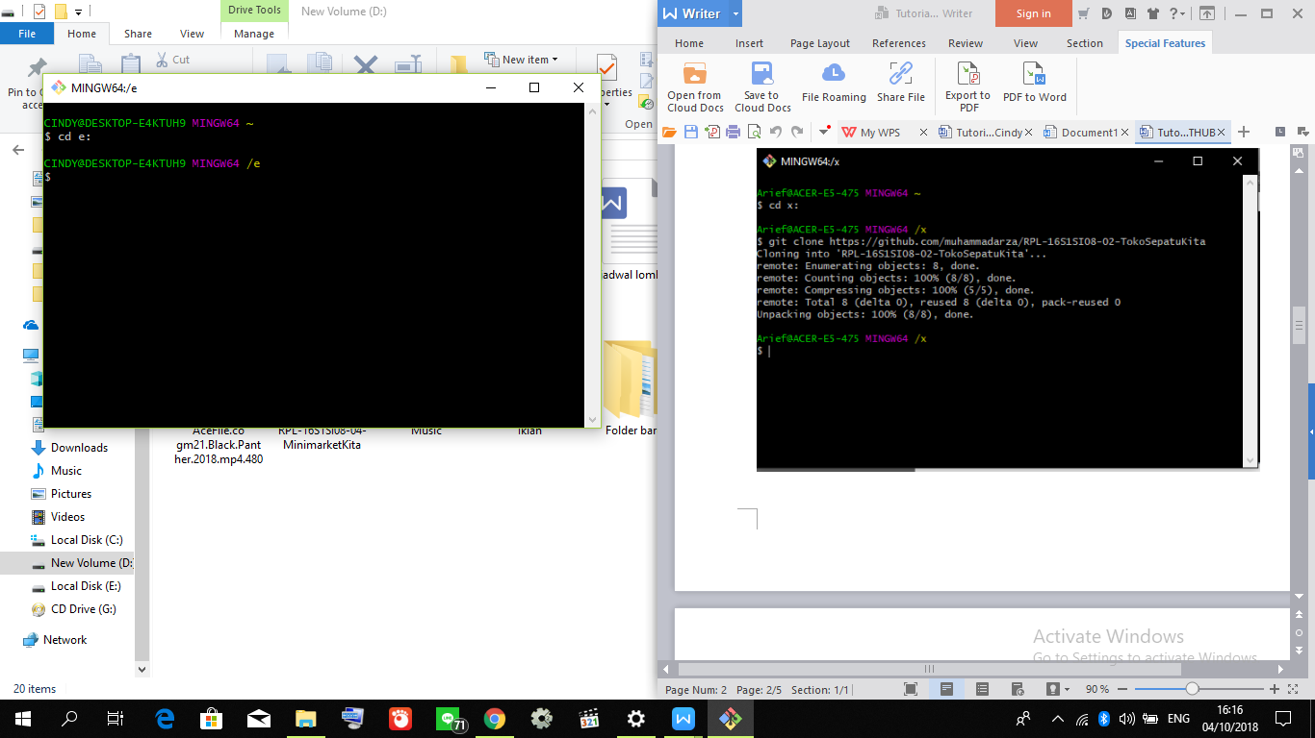

1. Pada halaman repository pada github salin link web repositorynya lalu masukkan perintah “git clone URL”

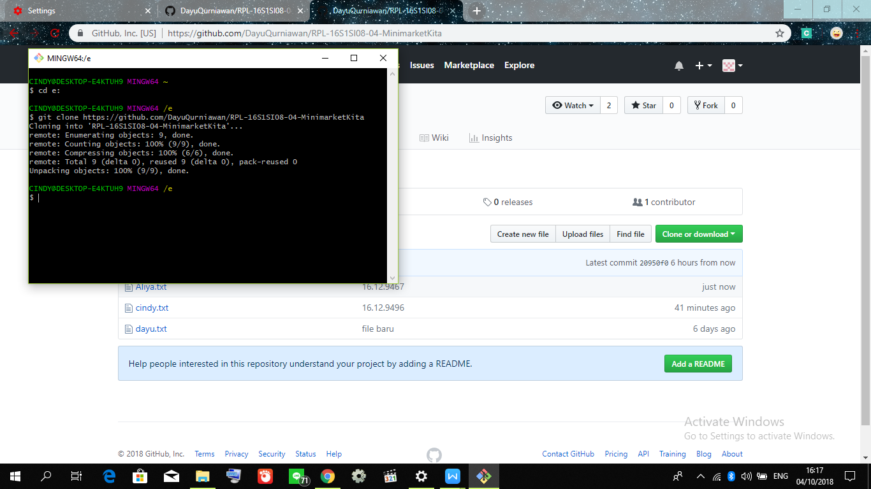

1. Buka Explorer cari direktori yang telah dibuat oleh git bash barusan, lalu buat file text dengan nama bebas seperti contoh : syahrul.txt . Kembali pada window git bash masukkan perintah cd (direktori repository yang telah dibuat) lalu masukkan lagi perintah “git add . “ tanpa tanda kurung

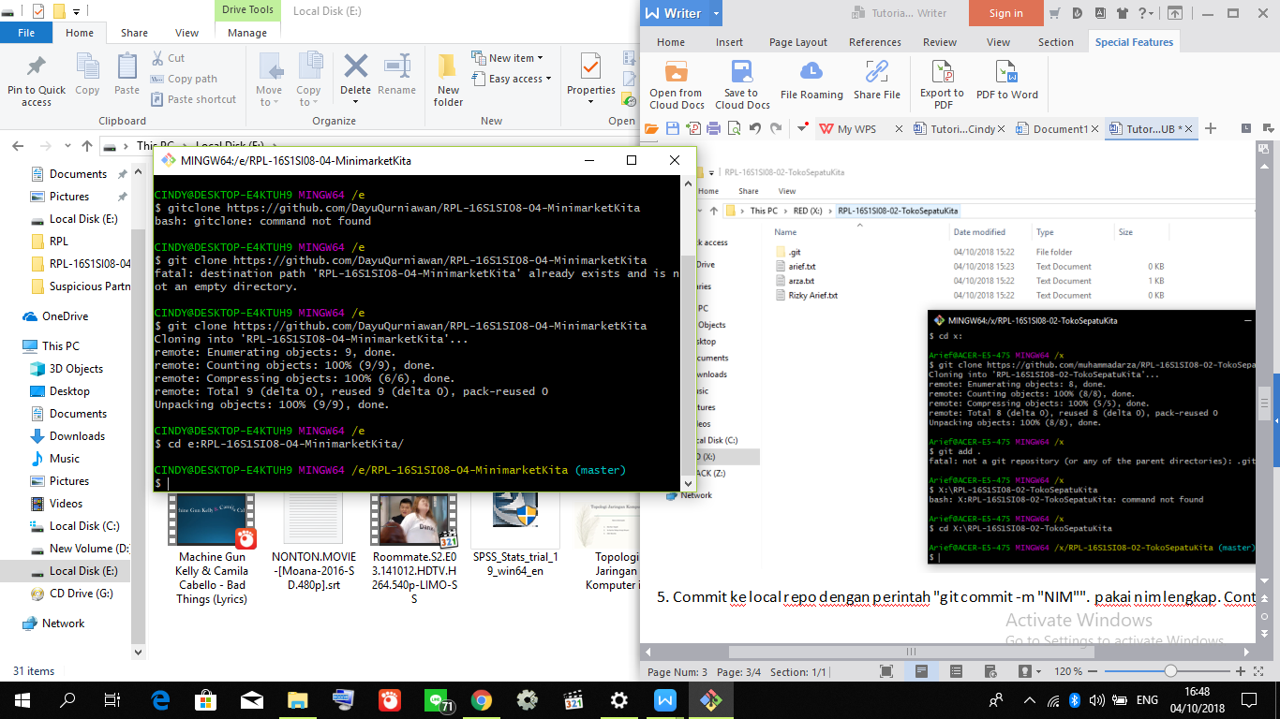

1. Commit ke local repo dengan perintah "git commit -m "NIM"". pakai nim lengkap. Contoh: 16.12.9506

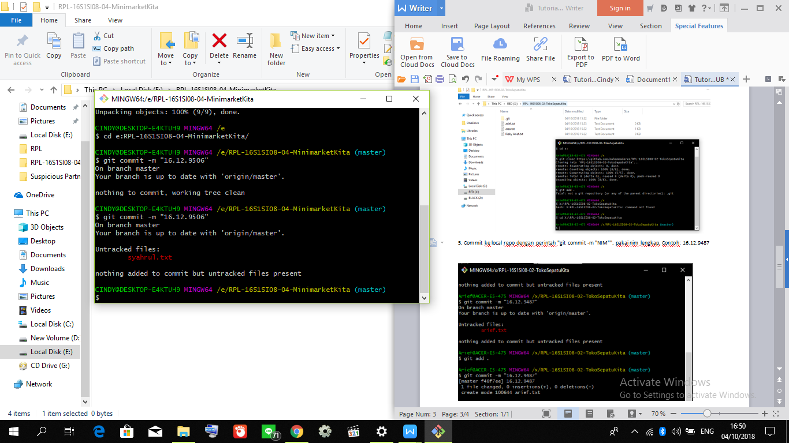

1. Push project tersebut ke server dengan perintah "git push origin master"

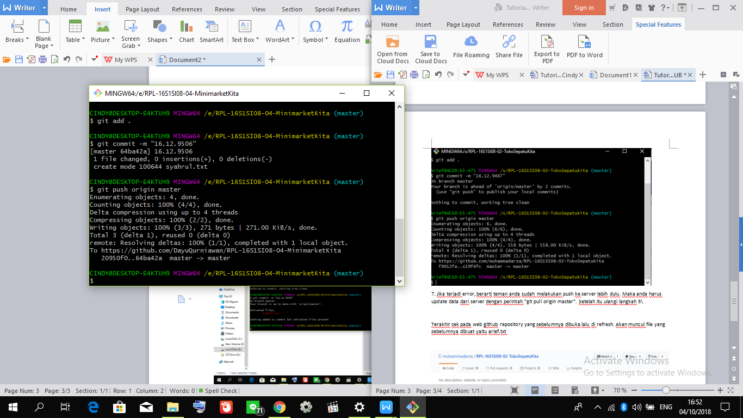

1. Jika terjadi error, berarti teman anda sudah melakukan push ke server lebih dulu. Maka anda harus update data dari server dengan perintah "git pull origin master". Setelah itu ulangi langkah 5. Terakhir cek pada web github repository yang sebelumnya dibuka lalu di refresh. Akan muncul file yang sebelumnya dibuat yaitu syahrul.txt

